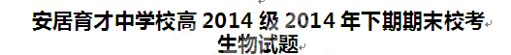

一、选择题，共50小题，共60分，每个小题只有一个正确答案，将答案填涂到相应位置
1．今年非洲爆发流行的埃博拉病毒，它与大肠杆菌最明显的区别是
A.有无成形的细胞核 B.有无细胞结构 C.有无细胞壁 D.有无遗传物质
2．下列关于生命物质基础的叙述正确的是
A．胞嘧啶脱氧核糖核苷酸由C、H、O、N四种元素组成
B．组成活细胞的主要元素中O的含量最高
C．大肠杆菌细胞壁的主要组成成分是纤维素
D．C、H、O、N、P是组成生物大分子物质所共有的元素
3. 叶绿体是植物进行光合作用的细胞器，下面有关叶绿体的叙述正确的是
A．叶绿体中的色素分布在外膜和内膜上 B．叶绿体中的色素都分布在类囊体薄膜上
C．光合作用的酶只分布在叶绿体基质中 D．光合作用的酶只分布在外膜、内膜和基粒上
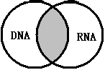
4．右图表示DNA和RNA在化学组成上的区别，图中阴影部分表示两者共有的化学组成，则下列属于阴影部分的一项是
A．脱氧核糖、鸟嘌呤、磷酸 B．尿嘧啶、鸟嘌呤、磷酸
C．胞嘧啶、腺嘌呤、磷酸 D．核糖、脱氧核糖、磷酸
5．下列有关蛋白质、糖类和脂肪的叙述不正确的是
A．糖类是生物体主要的能源物质，但并非所有的糖都可以作为能源物质
B．糖类和脂肪相比较，脂肪完全氧化分解需要更多的氧气
C．参与信息传递的激素都是蛋白质
D．糖蛋白可以与某些信息分子特异性结合而起到传递信息的作用
6．人体内的某种有机化合物只含有C、H、O三种元素，下列对该种化合物的叙述正确的是
A．与细胞膜的组成无关 B．不能作为能源物质为人体的生命活动提供能量
C．不是构成核酸的成分 D．对维持体温的相对恒定具有重要作用
7．下列那组试剂在使用过程中必须加热
A.斐林试剂鉴定还原糖 B.苏丹Ⅲ染液鉴定脂肪
C.双缩脲试剂鉴定蛋白质 D.碘化钾鉴定淀粉
8．科学家用含有¹⁴C的二氧化碳来追踪光合作用中的碳原子，这种碳原子的转移途径是
A．二氧化碳→叶绿素→ADP B．二氧化碳→叶绿体→ATP
C．二氧化碳→乙醇→糖类 D．二氧化碳→C₃化合物→糖类
9．生物膜系统是指
A．具有单层膜的细胞器 B．具有双层膜的细胞器
C．细胞器膜、细胞膜、核膜等膜结构 D．细胞内能直接转化的膜结构
10．“观察DNA、RNA在细胞中分布”的实验中，下列正确的实验步骤是
A．水解→制片→冲洗→染色→观察 B．制片→水解→染色→冲洗→观察
C．制片→染色→水解→冲洗→观察 D．制片→水解→冲洗→染色→观察

11．下列关于酶的叙述正确的是
A．低温能降低酶活性的原因是其破坏了酶的空间结构
B．酶的基本组成单位是氨基酸或脱氧核苷酸
C．酶的作用是降低反应所需的活化能
D．酶在催化过程中不断被消耗
12．下列关于ATP的叙述错误的是
A．远离A的高能磷酸键容易水解
B．ATP的化学元素组成包括C、H、O、N、P
C．细胞呼吸过程产生的ATP是供应细胞生命活动的直接能源物质
D．ATP中的A与构成RNA的碱基A代表的含义相同
13．在氧气充足的锥形瓶中，酵母菌分解葡萄糖的过程不生成
A．ATP B．酒精 C．H₂O D．CO₂
14．酵母菌在面粉发酵过程中，产生的能使面团膨胀的物质是
A．酒精 B．水 C．二氧化碳 D．氧气
15．有氧呼吸的三个阶段中，二氧化碳产生于
A．第一阶段 B．第二阶段 C．第三阶段 D．第一和第二阶段
16．下列结构中，光合作用的场所是
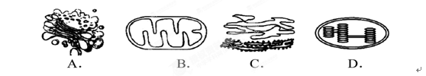
17、结合下列曲线，分析有关无机物在生物体内含量的说法，错误的是
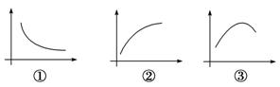
A．曲线①可表示人一生中体内自由水与结合水的比值随年龄变化的曲线
B．曲线②可以表示细胞呼吸速率随自由水与结合水比值的变化
C．曲线③可以表示一粒新鲜的玉米种子在烘箱中被烘干过程中其内无机盐相对含量变化
D．曲线①可以表示人从幼年到成年，体内水比重的变化
18、Mg²⁺是许多酶的激活剂，能激活硝酸还原酶，缺乏Mg²⁺的植物就无法利用硝酸盐，这说明无机盐离子
A．是细胞内某些复杂化合物的重要组成成分 B．对维持生物体的生命活动有重要作用
C．对维持细胞的酸碱平衡有重要的作用 D．对维持细胞的渗透压有重要作用
19、人的红细胞必须生活在含有0.9%的氯化钠的溶液中，医生常给脱水病人注射0.9%的氯化钠的溶液。因为红细胞在蒸馏水中会因吸水过多而胀破，在浓盐水中会因失水过多而皱缩，从而失去输送氧的功能，这说明
A．水分子容易进出细胞 B．无机盐离子容易进出细胞
C．红细胞的功能容易丧失 D．无机盐对维持细胞的形态和功能有重要的作用
20、下面是关于脂质的叙述，其中正确的是
A．磷脂由C、H、O三种元素组成，是构成液泡膜的主要成分
B．性激素的化学本质是蛋白质，对维持生物体的生殖过程起着重要的调节作用
C．脂肪只存在于动物的脂肪细胞中，而植物细胞中没有
D．企鹅体内的脂肪有减少热量散失，维持体温恒定的作用
21、下列哪项不是细胞膜的重要功能
A．具有保护细胞的作用 B．与细胞的物质交换关系密切
C．与细胞的遗传有重要关系 D．与细胞识别、分泌、排泄、免疫等有密切关系
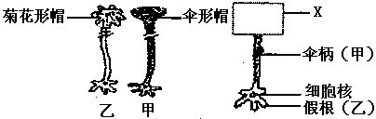
22、科学家对伞藻进行如下嫁接实验：将甲伞藻的伞柄嫁接到乙伞藻的假根上，请判断图中“X帽”为
A．菊花形帽 B．伞形帽
C．两种帽的中间类型 D．不能长出“帽”
23、荠菜根的分生区细胞的能量转换场所是
A．叶绿体 B．线粒体 C．叶绿体 D．叶绿体和线粒体
24、在细胞内，许多由膜组成的像深海中的潜艇一样、在细胞中穿梭往来繁忙地运输着货物的结构，和在其中起重要的交通枢纽作用的结构分别是
A．高尔基体、囊泡 B．内质网、高尔基体 C．囊泡、线粒体 D．囊泡、高尔基体
25、为了研究酵母菌胞内蛋白质的合成，研究人员在其培养基中添加³H标记的亮氨酸后，观察相应变化。可能出现的结果有
A．细胞核内不出现³H标记
B．内质网是首先观察到³H标记的细胞器
C．培养30分钟后，细胞膜上一定能观察到³H标记
D．若能在高尔基体上观察到³H标记，表示可能有分泌蛋白合成
26、关于细胞膜、叶绿体膜、液泡膜的叙述不正确的是
A．它们都是双层膜结构 B．它们都具有选择透过性
C．它们都是由磷脂和蛋白质组成的 D．膜上都有载体
27、在光照最强的夏季的中午,绿色植物的光合作用强度反而会降低。此时，细胞内C₃化合物与C₅化合物以及ATP含量的变化依次是
A.增加、减少、减少 B.减少、增加、增加
C.减少、增加、减少 D.增加、减少、增加
28、细胞核的主要功能是
A．进行能量转换和代谢的场所 B．合成蛋白质的主要场所
C．储存和复制遗传物质 D．控制物质进出细胞
29、成熟的甜瓜遇到连续下雨时常会崩裂，原因是
A．细胞壁伸缩性差 B．热胀冷缩C．甜瓜细胞大量吸水膨胀而胀裂 D．雨水刺激细胞胀裂
30．一个成熟的植物细胞，其原生质层主要包括( )
A.细胞膜和液泡膜之间的细胞质 B.细胞壁、细胞膜、液泡膜及细胞核
C.细胞膜、核膜和这两层膜之间的细胞质 D.细胞膜、液泡膜和这两层膜之间的细胞质

31、下列关于物质转运的叙述错误的是。
A．若线粒体受损伤，会影响人的成熟红细胞吸收K＋
B．质壁分离过程中，水分子外流导致细胞内渗透压升高
C．海水中的海藻细胞可通过积累溶质防止质壁分离
D．胰岛素的分泌需要耗能
32、某研究小组发现植物种子细胞以小油滴的方式贮存油，每个小油滴都由磷脂膜包被着，该膜最可能的结构是
A．由单层磷脂分子构成，磷脂的尾部向着油滴内
B．由单层磷脂分子构成，磷脂的头部向着油滴内
C．由两层磷脂分子构成，结构与细胞膜基本相同
D．由两层磷脂分子构成，两层磷脂的头部相对
33、将酶、抗体、核酸等生物大分子或小分子药物用磷脂制成的微球体包裹后，更容易运输到患病部位的细胞中，这是因为
A．生物膜具有选择透过性，能够允许对细胞有益的物质进入
B．磷脂双分子层是生物膜的基本支架，且具有一定的流动性
C．微球体能将生物大分子药物水解成小分子药物
D．生物膜具有半透性，优先让生物大分子物质通过
34、用丙酮从口腔上皮细胞中提取脂质,在空气--水界面上铺成单分子层测得单分子层面积为Ｓ1， 设细胞膜表面积为Ｓ2 ，Ｓ1与Ｓ2关系最恰当的是
Ａ．Ｓ1＝２Ｓ2 Ｂ．Ｓ1＞２Ｓ2 Ｃ．Ｓ1＜２Ｓ2 Ｄ．Ｓ2＜Ｓ1＜２Ｓ2
35、下列反应属于放能反应的是
A.葡萄糖＋O₂→CO₂＋H₂O B.CO₂＋H₂O→葡萄糖＋O₂
C.ADP＋Pi→ATP D.葡萄糖＋果糖→蔗糖
36、下列说法正确的是
A. 果脯在腌制中慢慢变甜，是细胞主动吸收糖分的结果
B. 相对分子质量小的物质或离子都可以通过自由扩散的方式进入细胞
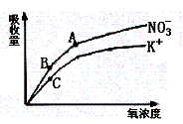
C. 大肠杆菌吸收氨基酸既消耗能量，又需要膜上的载体蛋白
D. 大分子有机物要通过载体蛋白才能进人细胞，并消耗能量
37、右图是胡萝卜在不同的含氧情况下从硝酸钾溶液中吸收K⁺和NO³⁻的曲线。影响A、B两点和B、C两点吸收量不同的因素分别是
A．载体数量、能量 B．能量、载体数量
C．载体数量、离子浓度 D．能量、离子浓度
38．下列过程能使细胞中ADP含量增加的是
A．甘油通过细胞膜进入细胞 B．线粒体中[H]与O₂结合生成水
C．叶绿体基质中C₃合成葡萄糖 D．细胞质基质中葡萄糖分解成丙酮酸
39．新宰杀的畜、禽，如果立即把肉做熟吃，肉老而口味不好，过一段时间再煮，肉反而鲜嫩，这与肌细胞中的哪一种细胞器的作用有关
A.核糖体 B. 线粒体 C. 高尔基体 D. 溶酶体

40．在探究影响酶活性的条件的实验中，探究不同的温度对酶活性的影响时，温度和pH值分
别属于
A. 自变量和因变量 B．因变量和无关变量
C．自变量和无关变量 D．自变量和对照变量
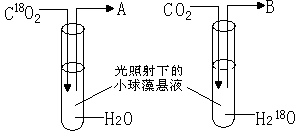
41．下图是利用小球藻进行光合作用实验示意图。图中A物质和B物质的相对分子质量之比是
A．1∶2 B．8∶9
C．2∶1 D．9∶8
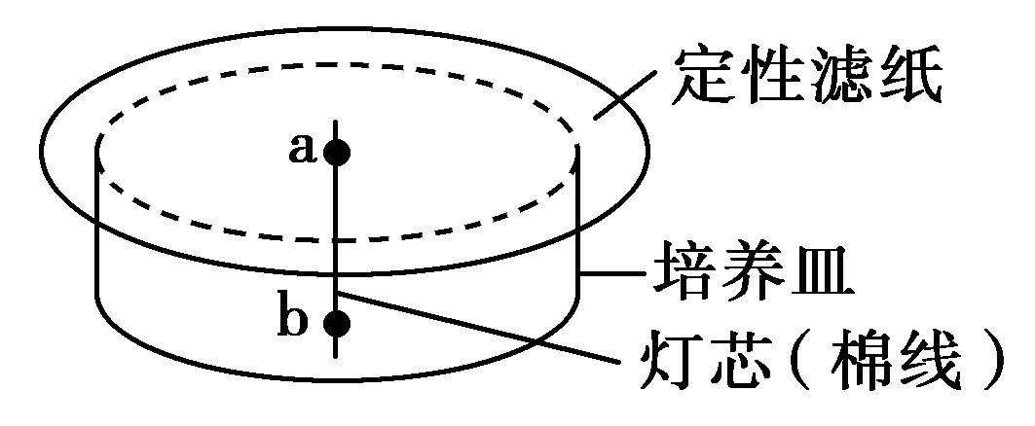
42．如下图表示某同学做“绿叶中色素的提取和分离”实验的改进装置，下列与之有关的叙述中，错误的是
A．应向培养皿中倒入层析液
B．应将滤液滴在a处，而不能滴在b处
C．实验结果应是得到四个不同颜色的同心圆（近似圆形）
D．实验得到的若干个同心圆中，最小的一个圆呈橙黄色
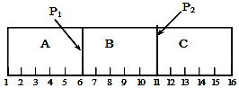
43．如图为P₁、P₂为半透膜制成的结构，且在如图的小室内可自由滑动。A室内溶液浓度为2mol/L，B室内溶液浓度为1.5mol/L，C室内溶液浓度为1.5mol/L（三室内为同种溶质且不能透过半透膜），实验开始后，P₁、P₂分别如何移动，最终分别移动到什么刻度上停止。
A.P1向右、P2不动；8、12刻度处 B．P1向右、P2向右；7、12刻度处
C．P1向右、P2向右；7、11.5刻度处 D．P1向右、P2不动； 8、11.5刻度处
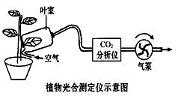
44．右图是测定叶片光合作用强度的装置示意图，其中叶室为透明玻璃材料制成。在适宜进行光合作用的环境中，测定某一时段叶室内的CO₂减少值为P，若该时段叶室内叶片呼吸作用释放的CO₂的量为Q，则该叶片通过光合作用利用CO₂的总量（W）表示为

A．W＝P＋Q B．W＝Q－P
C．W＝P D．W＝ P－Q
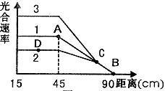
45. 某学习小组用黑藻进行光合作用实验，他们将黑藻浸在加有适宜培养液的大试管中（室温20℃），可观察到光下黑藻放出气泡。他们以日光灯作光源，移动日光灯使之与大试管的距离不同，结果如图中曲线１该小组在室温10℃和30℃时分别进行了实验，结果如图中曲线2和3下列分析不正确的是
A.该实验研究的是光照强度对光合速率的影响
B.衡量光合速率的指标是单位时间内产生的气泡数目
C.D点的限制因素是光照强度
D.曲线１中Ａ点到C点的限制因素是光照强度

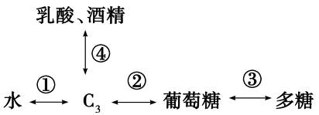
46．下图是［H］随化合物在生物体内的转移过程，下列对其分析错误的是
A．［H］经①－②转移到葡萄糖首先［H］与C₃结合
B．［H］经②－①转移到水中的过程需要氧气参与
C．②－①产生的［H］全部来自于葡萄糖
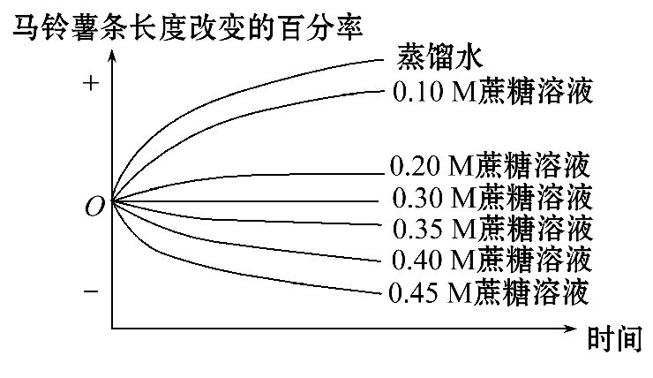
D．［H］经②－④过程一般在缺氧条件下才能进行
47. 将一马铃薯切成数条5cm长的相同马铃薯条，分别浸在蒸馏水和不同浓度的蔗糖溶液中，每隔一段时间测量马铃薯条的长度。下图显示马铃薯条在不同溶液中长度改变的百分率。下列叙述错误的是
A．马铃薯条通过渗透吸(失)水改变其长度
B．在0.10 M蔗糖溶液中马铃薯细胞发生质壁分离
C．马铃薯细胞液浓度相当于0.30 M的蔗糖溶液
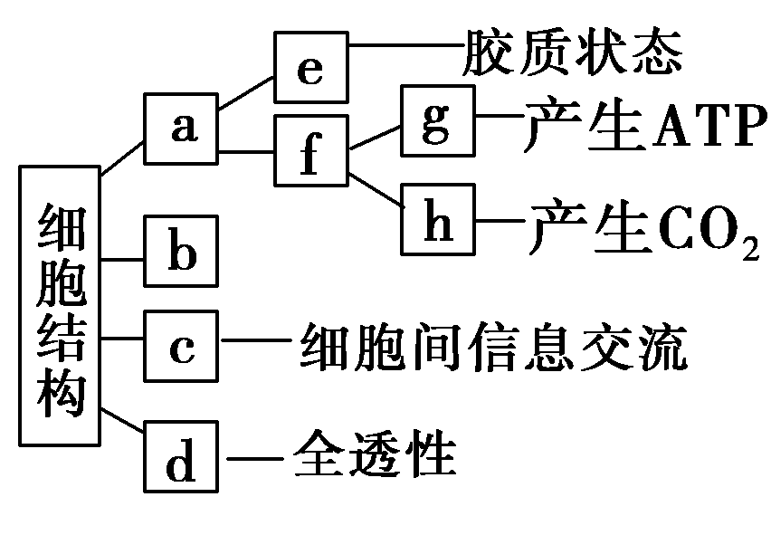
D．在0.40 M蔗糖溶液中马铃薯细胞失水
48. 右图为植物细胞结构的概念图，下列叙述不正确的是
A．该图不够完整，缺少细胞核等结构
B．图中c指细胞膜，f指细胞器
C．图中d的成分是纤维素和果胶
D．图中h释放的CO₂可以被g利用
49．已知马铃薯块茎有氧呼吸和无氧呼吸消耗的葡萄糖的量如图所示。则它们消耗的氧气的总体积与释放的二氧化碳的总体积的关系为。
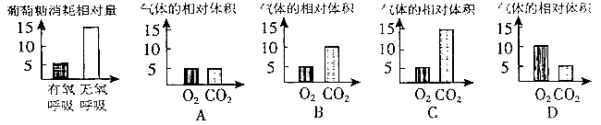
50．下表列出了教科书中部分实验内容，下列有关叙述准确的是
组别 | 材料 | 实验内容 | 观察内容
1 | 蟾蜍血涂片 | 观察细胞中DNA和RNA的分布 | 颜色变化
2 | 酵母菌 | 探究酵母菌的呼吸方式 | CO₂和酒精
3 | 菠菜 | 叶绿体中色素的提取和分离 | 色素的分离
4 | 伞藻 | 伞藻的伞柄和假根移接 | 伞帽的形状
A．第1组实验中，所用染色剂为健那绿染液
B．第2组实验产生的酒精可用龙胆紫或醋酸洋红鉴定
C．第3组实验中，使用CaCO₃的目的是使研磨充分
D．第4组实验中，伞帽的形状由假根中的细胞核控制

51．（6分）根据下列化合物的结构分析回答：
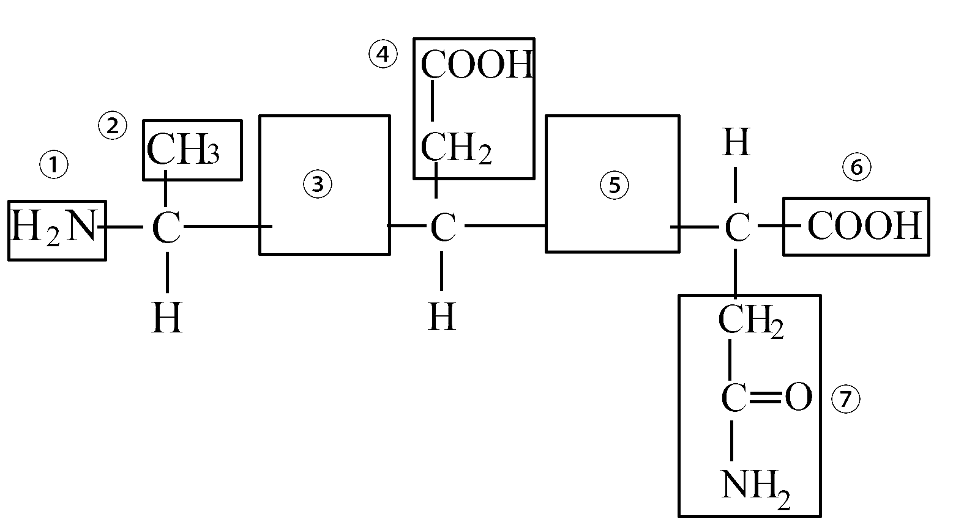
（1）该化合物含有 个羧基，它是由 个氨基酸在 （填细胞器名称）上
通过 反应形成。
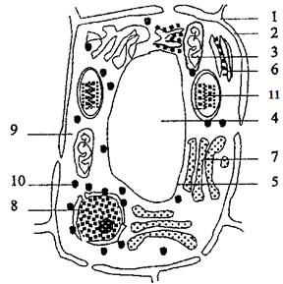
（2）决定氨基酸种类不同的基团编号是 。该化合物中③⑤表示肽键，其结构式为 。
52．（9分）如图是一个细胞的亚显微结构模式图，请据图回答下列问题：[ ]内填编号
(1)如果该植物细胞是从一朵红色花瓣上取下的，则决定其红色的色素存在于[ ] （细胞器）。
(2)经测定该细胞的细胞液中所有溶解于细胞液中的物质的量为0.2mol/l若将该细胞置于0.3g/ml蔗糖液中，片刻后将发现有___________________现象。
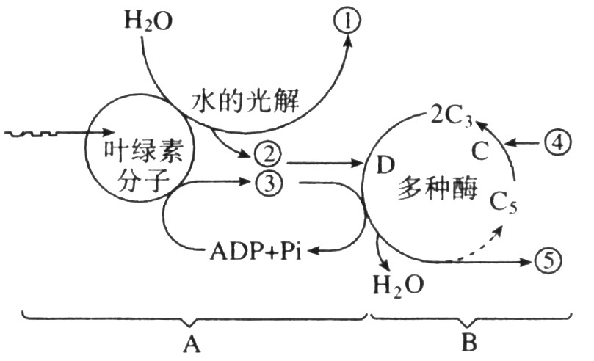
(3)2号结构的特点是具有一定的流动性，如果降低温度，流动性将_______ __。
(4) 结构1 （是或者否）具有全透性
(5)在该细胞中不具膜结构的细胞器是__ __（填标号）
（6）细胞内的“动力工厂”是[ ] ，它是 的主要场所。
（7）被称为有机物“合成车间”的是[ ] 。
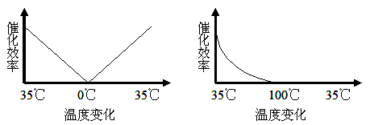
（8）对图中8的功能较为全面的阐述是：是遗传信息库，是
53．（5分）右图是小麦淀粉酶在不同温度条件下的催化效率变化曲线，
（1）在35℃时，小麦淀粉酶的催化效率是 的。
（2）在 度和 度时，催化效率都降为0，但在再回复到35℃时，仅 者的催化效率可望恢复，表明 者的酶的结构已遭破坏。
54.（8分）不同的呼吸底物、呼吸方式具有不同的呼吸商(呼吸商=呼吸放出的CO₂量／呼吸消耗的O₂量)。现利用甲图所示装置，测定一定量的酵母菌在不同O₂浓度下的O₂吸收量和CO₂释放量。
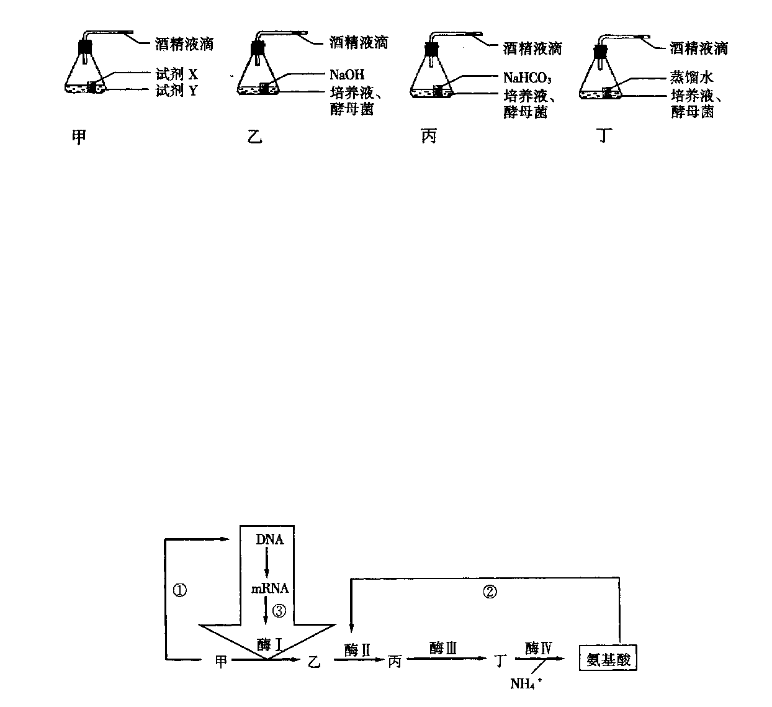
(1)若要直接读取消耗氧和释放二氧化碳的体积之差，应选用下列乙、丙、丁装置中的 装置。为确保结果的准确，需设置对照校正，则对照实验中试剂X为 。
(2)如实验结果经校正后，记录数值如下表。请分析回答：
O₂浓度(％) | 0 | l％ | 2％ | 3％ | 5％ | 7％ | 10％ | 15％ | 20％ | 25％
释放CO₂(mL/h) | 1.00 | 0.80 | 0.60 | 0.50 | 0.48 | 0.60 | 0.72 | 0.84 | 0.96 | 1.20
吸收O₂(mL/h) | 0.00 | 0.10 | 0.20 | 0.30 | 0.36 | 0.50 | 0.60 | 0.70 | 0.80 | 1.00
当O₂浓度为3％时，酵母菌的呼吸商为 （保留2位小数），其数值不同于O₂浓度为25％时的原因是：氧气浓度为3％时，酵母菌的呼吸方式为 ，表中显示，从O₂浓度为 ％起，酵母菌只进行有氧呼吸。
55．(共12分)下图是光合作用过程的图解。请根据图回答：

（1）绿色植物进行光合作用的细胞器是 ，参与光合作用的色素分布在该细胞器的 上，这些色素的作用是 。
（2）光合作用的过程可以分为两个阶段，B表示 阶段。
（3）写出图中所示物质的名称：① ；② ；③ ；
④ ；⑤ ；
（4）C和D的化学过程的名称分别是 、 。
（5）写出光合作用的反应总式：
遂宁市安居育才中学校高2014级
2014年下期期末校考参考答案
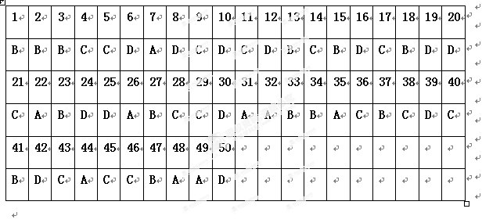

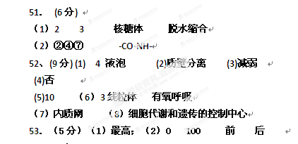
54．（8分）
